**江苏省进出口总额影响因素的实证分析**

南京大学 信息管理学院 信息管理与信息系统专业

211820117 戴一诺

**摘要**：进出口贸易对国民经济发展具有重要作用，探究对于进出口总额的影响因素以及影响机理对于贸易与经济发展具有现实意义。本文在相关理论研究的基础上，建立多元线性回归模型，对进出口总额的影响因素进行实证分析。对经济大省江苏省展开研究，证明了地区发展水平、汇率、外企投资等因素与进出口总额间存在较强的相关关系，为江苏省经济的进一步发展提供了可靠依据。同时，对我国其他地区的经济发展也具有一定的借鉴意义。

**1 研究对象**

# 实行改革开放政策以来我国的对外贸易快速增长，成为全球第一大出口国；2022年我国货物贸易进出口总值42.07万亿元，连续6年保持货物贸易第一大国地位。尽管全球贸易受到新冠疫情的冲击，但在2020年，我国仍然是全球少数实现正增长的主要经济体。2022年，面对复杂严峻的国内外形势，在以习近平同志为核心的党中央坚强领导下，我国统筹国内国际两个大局，统筹疫情防控和经济社会发展，统筹发展和安全，外贸进出口顶住多重超预期因素的冲击，规模再上新台阶，质量稳步提升。

# 进出口贸易对国民经济发展具有重要作用。江苏省作为经济大省一直是国家经济发展的排头兵，地区生产总值稳居前列；同时，江苏省进出口贸易也走在全国前列。2022年，江苏外贸进出口5.45万亿元，同比增长4.8%，规模再创历史新高，占全国比重达12.9%。特别是面对多重超预期因素叠加冲击的当下，位于长江经济带的江苏省积极拓展并优化全球市场布局，与欧盟、东盟贸易规模再上新台阶，与“一带一路”沿线国家贸易连续7年增长，经济建设与对外开放新模式建设成果斐然。

# 本文以经济大省江苏省为实证研究分析对象，对江苏省1993至2020年间的进出口总额的影响因素进行了理论分析和实证研究，为江苏省经济的进一步发展提供了可靠依据。同时，对我国其他地区的经济发展也具有一定的借鉴意义。

# 从目前的理论的研究来看，影响我国进出口发展的因素主要有汇率、国民生产总值、外商直接投资总额等因素。结合何泽、胡登等学者的研究，研究所使用的数据是江苏省1993至2020年间的进出口总额、地区生产总值、固定资产投资总额、年底人口数、商品零售价格总指数、外商投资企业货物进出口总额、汇率（人民币对美元）数据。数据来源于国家统计局官方网站与中国统计年鉴。数据局部如下图。

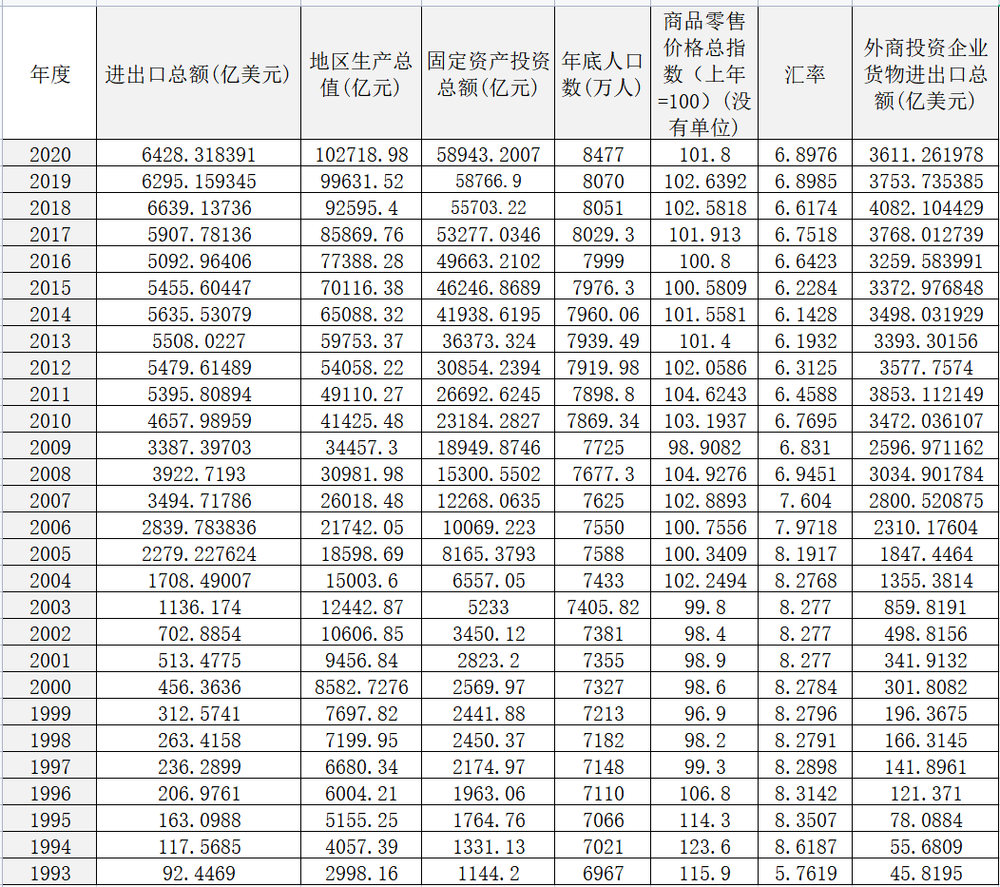

**表1.研究数据（局部）**

# 2 研究方法与工具

# 2.1 多元线性回归

# 多元线性回归是多元统计分析中的一个重要方法，被广泛应用于社会、经济、技术以及众多自然科学领域的研究中。它不仅能够把隐藏在大规模原始数据群体中的重要信息提炼出来，把握住数据群体的主要特征，从而得到变量间相关关系的数学表达式，利用概率统计知识对此关系进行分析，以判别其有效性，还可以利用关系式，由一个或多个变量值去预测和控制另一个因变量的取值，从而知道这种预测和控制达到的程度并进行因素分析。

多元线性回归需要满足如下条件：自变量和因变量在理论上有因果关系；因变量为连续型变量；各自变量与因变量之间存有线性关系；残差要满足正态性、独立性、方差齐性；多个自变量不存在多重共线性。

**2.2 主成分分析**

主成分分析（PCA）是一种常用于解决共线性问题的方法。通过应用PCA可以将原始的自变量转换为一组新的主成分，这些主成分是原始自变量的线性组合。通过PCA，可以将原始自变量的信息压缩到较少的主成分中，并且通过选择保留主成分的数量，可以控制模型的解释能力和复杂性。

PCA并不能完全解决共线性问题，而是通过减少自变量之间的相关性来降低共线性的影响。此外，PCA也可能引入一定的信息损失，因此在使用PCA处理共线性问题时，需要综合考虑模型的解释能力和预测能力。

**2.3 套索回归分析**

套索回归分析（LASSO）是一种用于回归分析和特征选择的统计方法，可以通过在回归模型中添加L1正则化项，可以有效地降低共线性的影响。LASSO的主要特点是可以通过对系数进行稀疏化，即将某些系数收缩为零，从而实现变量选择的目的。通过对系数进行稀疏化，LASSO可以自动选择对目标变量具有较大影响的自变量，并将对目标变量影响较小的自变量的系数收缩为零，从而达到特征选择的目的。

LASSO方法在选择变量时具有偏倚性，可能会将一些真正对目标变量有影响的变量误判为不重要而将其系数收缩为零。因此，在应用LASSO方法时，需要进行合适的调参和交叉验证，以找到最佳的正则化参数，并综合考虑模型的解释能力和预测能力。

**2.4 SPSS**

SPSS（Statistical Package for the Social Sciences）是一款功能强大的统计分析软件，广泛应用于科学研究领域。它提供了丰富的数据处理、统计分析和数据可视化功能，使研究人员能够从原始数据中获取有意义的信息，并进行科学而准确的统计推断。

本研究使用的版本为IBM SPSS Statistics 22。

# 3 建立模型

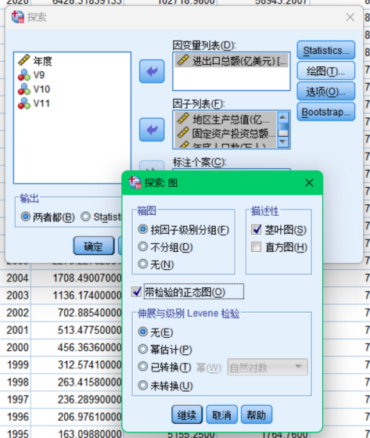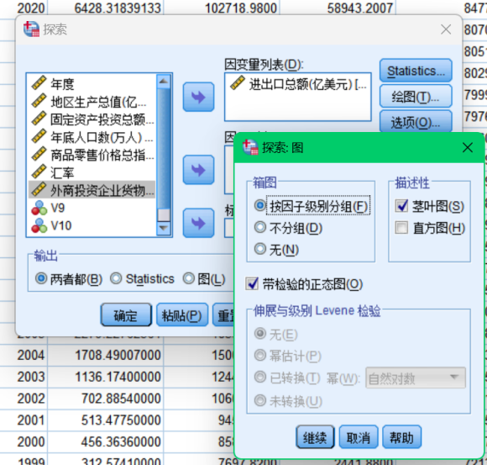

**图1.SPSS探究因变量与自变量间是否存在线性趋势**

首先绘制自变量（X1地区生产总值、X2固定资产投资总额、X3年底人口数、X4商品零售价格总指数、X5外商投资企业货物进出口总额、X6汇率）与因变量（Y进出口总额）之间关系的散点图，探讨x与y是否存在着线性趋势的关系。

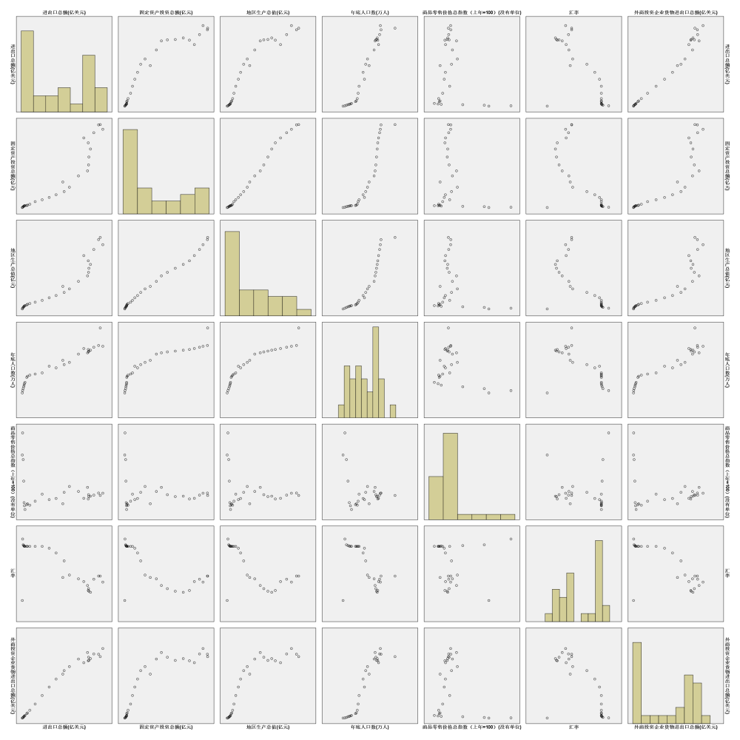

**图2.因变量与自变量间的散点图**

根据散点图判断，除了“商品零售价格总指数”与“进出口总额”之间的散点图零落不成型之外，因变量与自变量之间绘制的散点图走势均为较为平滑的曲线。可以推测，X1、X2、X3、X5、X6与Y之间很有可能存在线性相关关系，X4与Y则可能不存在线性相关关系。

|  |  |  |  |
| --- | --- | --- | --- |
| **描述性統計資料** | | | |
|  | 平均數 | 標準偏差 | N |
| 进出口总额(亿美元) | 3011.7692219918 | 2452.61370146280 | 28 |
| 地区生产总值(亿元) | 36622.874557 | 32871.8465067 | 28 |
| 固定资产投资总额(亿元) | 20725.011611 | 20876.0466361 | 28 |
| 年底人口数(万人) | 7605.8711 | 396.72911 | 28 |
| 商品零售价格总指数（上年=100）(没有单位) | 102.997164 | 5.8669568 | 28 |
| 汇率 | 7.383450 | .9148738 | 28 |
| 外商投资企业货物进出口总额(亿美元) | 2014.1145062811 | 1558.18737893374 | 28 |

**表3.描述性統計資料**

|  |  |  |  |  |  |  |  |  |
| --- | --- | --- | --- | --- | --- | --- | --- | --- |
| **相关** | | | | | | | | |
|  | | 进出口总额(亿美元) | 地区生产总值(亿元) | 固定资产投资总额(亿元) | 年底人口数(万人) | 商品零售价格总指数（上年=100）(没有单位) | 汇率 | 外商投资企业货物进出口总额(亿美元) |
| 皮爾森 (Pearson) 相關 | 进出口总额(亿美元) | 1.000 | .940 | .932 | .964 | -.219 | -.768 | .986 |
| 地区生产总值(亿元) | .940 | 1.000 | .997 | .934 | -.200 | -.691 | .879 |
| 固定资产投资总额(亿元) | .932 | .997 | 1.000 | .918 | -.185 | -.707 | .867 |
| 年底人口数(万人) | .964 | .934 | .918 | 1.000 | -.361 | -.668 | .942 |
| 商品零售价格总指数（上年=100）(没有单位) | -.219 | -.200 | -.185 | -.361 | 1.000 | -.015 | -.231 |
| 汇率 | -.768 | -.691 | -.707 | -.668 | -.015 | 1.000 | -.752 |
| 外商投资企业货物进出口总额(亿美元) | .986 | .879 | .867 | .942 | -.231 | -.752 | 1.000 |
| 顯著性 （單尾） | 进出口总额(亿美元) | . | .000 | .000 | .000 | .132 | .000 | .000 |
| 地区生产总值(亿元) | .000 | . | .000 | .000 | .154 | .000 | .000 |
| 固定资产投资总额(亿元) | .000 | .000 | . | .000 | .173 | .000 | .000 |
| 年底人口数(万人) | .000 | .000 | .000 | . | .029 | .000 | .000 |
| 商品零售价格总指数（上年=100）(没有单位) | .132 | .154 | .173 | .029 | . | .470 | .119 |
| 汇率 | .000 | .000 | .000 | .000 | .470 | . | .000 |
| 外商投资企业货物进出口总额(亿美元) | .000 | .000 | .000 | .000 | .119 | .000 | . |
| N | 进出口总额(亿美元) | 28 | 28 | 28 | 28 | 28 | 28 | 28 |
| 地区生产总值(亿元) | 28 | 28 | 28 | 28 | 28 | 28 | 28 |
| 固定资产投资总额(亿元) | 28 | 28 | 28 | 28 | 28 | 28 | 28 |
| 年底人口数(万人) | 28 | 28 | 28 | 28 | 28 | 28 | 28 |
| 商品零售价格总指数（上年=100）(没有单位) | 28 | 28 | 28 | 28 | 28 | 28 | 28 |
| 汇率 | 28 | 28 | 28 | 28 | 28 | 28 | 28 |
| 外商投资企业货物进出口总额(亿美元) | 28 | 28 | 28 | 28 | 28 | 28 | 28 |

**表4.相关性分析**

根据Pearson相关系数，可以判断变量相关性的强弱（一般可以参考以下）：（1）当相关系数的绝对值在0.8到1之间时，通常被认为是强相关；（2）当相关系数的绝对值在0.5到0.8之间时，通常被认为是中等相关；（3）当相关系数的绝对值在0.3到0.5之间时，通常被认为是弱相关；（4）当相关系数的绝对值小于0.3时，通常被认为是无相关。

由上表信息可知，自变量（X1地区生产总值、X2固定资产投资总额、X3年底人口数、X4商品零售价格总指数、X5外商投资企业货物进出口总额、X6汇率）与因变量（Y进出口总额）之间存在的相关性情况如下：X1地区生产总值、X2固定资产投资总额、X3年底人口数、X5外商投资企业货物进出口总额与Y进出口总额呈现强相关性；X6汇率与Y进出口总额呈中等相关关系；X4商品零售价格总指数与Y进出口总额相关系数绝对值约为0.219，可以认为是无相关。其中，X1地区生产总值、X2固定资产投资总额、X3年底人口数、X5外商投资企业货物进出口总额与Y进出口总额均呈正相关，而X4商品零售价格总指数与Y进出口总额呈负相关。

根据单尾显著性，因变量与商品零售价格总指数之间单尾显著性为0.132，则不能拒绝零假设，即无法得出因变量与商品零售价格总指数之间存在显著正相关的结论。

于是决定去除X4商品零售价格总指数，重新构建模型。

|  |  |  |  |  |  |  |  |  |
| --- | --- | --- | --- | --- | --- | --- | --- | --- |
| **係數a** | | | | | | | | |
| 模型 | | 非標準化係數 | | 標準化係數 | T | 顯著性 | 共線性統計資料 | |
| B | 標準錯誤 | Beta | 允差 | VIF |
| 1 | （常數） | -1664.810 | 2312.641 |  | -.720 | .479 |  |  |
| 地区生产总值(亿元) | .015 | .014 | .197 | 1.022 | .318 | .004 | 248.737 |
| 固定资产投资总额(亿元) | .011 | .021 | .091 | .513 | .613 | .005 | 212.112 |
| 年底人口数(万人) | .349 | .333 | .057 | 1.050 | .305 | .052 | 19.356 |
| 汇率 | -108.563 | 57.217 | -.040 | -1.897 | .071 | .328 | 3.048 |
| 外商投资企业货物进出口总额(亿美元) | 1.023 | .067 | .650 | 15.276 | .000 | .083 | 12.109 |
| a. 應變數\: 进出口总额(亿美元) | | | | | | | | |

|  |  |  |  |  |  |  |  |  |  |  |
| --- | --- | --- | --- | --- | --- | --- | --- | --- | --- | --- |
| **模型摘要b** | | | | | | | | | | |
| 模型 | R | R 平方 | 調整後 R 平方 | 標準偏斜度錯誤 | 變更統計資料 | | | | | Durbin-Watson |
| R 平方變更 | F 值變更 | df1 | df2 | 顯著性 F 值變更 |
| 1 | .998a | .997 | .996 | 155.80846167360 | .997 | 1333.643 | 5 | 22 | .000 | .975 |
| a. 預測值：（常數），外商投资企业货物进出口总额(亿美元)， 汇率， 固定资产投资总额(亿元)， 年底人口数(万人)， 地区生产总值(亿元) | | | | | | | | | | |
| b. 應變數: 进出口总额(亿美元) | | | | | | | | | | |

**表6.模型系数**

**表5.模型摘要**

多重共线性是指在自变量之间存在线性相关关系的现象。产生多重相关性的原因主要包括：经济变量随时间的变化过程存在共同变化趋势;用截面数据建模;模型中大量地采用滞后变量;建模时由于认识的局限性导致变量选择不当等。

可以通过经验分析、统计方法、岭回归方法等诊断共线性。统计方法是基于对自变量的观测数据构成的矩阵X′X进行分析，使用各种反映自变量间相关性的指标。共线性诊断常用的统计量有方差膨胀因子VIF或容限TOL、条件指数和方差比例等。本研究主要通过VIF进行诊断。

根据图表（表6）信息，自变量中，地区生产总值和固定资产投资总额的VIF值都非常高，分别为248.737和212.112，表明它们之间存在严重的共线性问题。共线性会使得回归系数不稳定、标准误差增大、t值减小、p值增大，进而影响结果的可靠性和解释力。需要对这两个自变量进行共线性诊断，并且根据诊断结果采取相应的措施，如删除其中一个自变量或进行主成分分析等。而年底人口数、外商投资企业货物进出口总额和汇率的VIF值较低，分别为19.356、12.109和3.048，表明它们之间的共线性问题较小，不会对模型的解释力造成明显的影响。

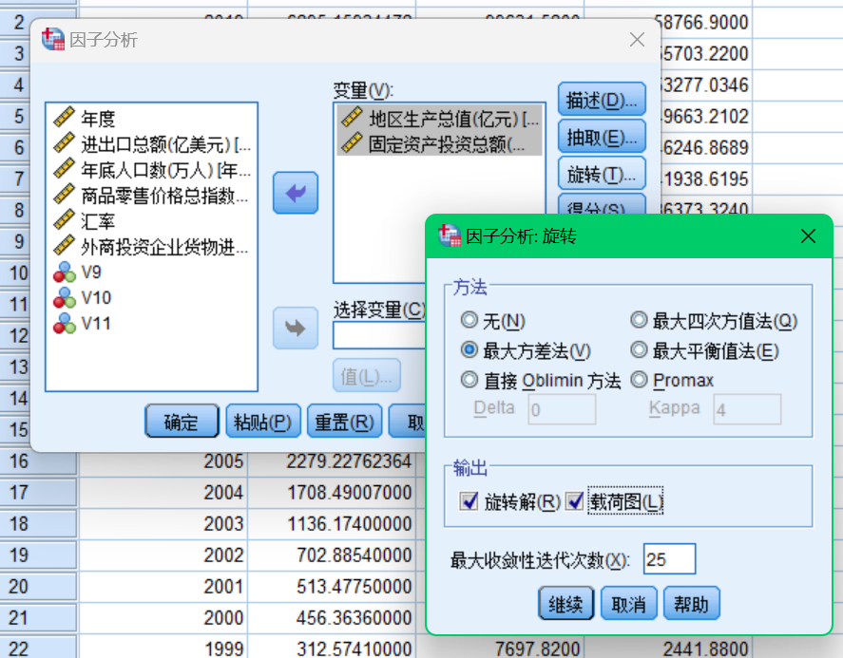

**图2.用SPSS的PCA解决共线性问题**

|  |  |  |  |  |  |  |  |  |
| --- | --- | --- | --- | --- | --- | --- | --- | --- |
| **係數a** | | | | | | | | |
| 模型 | | 非標準化係數 | | 標準化係數 | T | 顯著性 | 共線性統計資料 | |
| B | 標準錯誤 | Beta | 允差 | VIF |
| 1 | （常數） | -1664.810 | 2312.641 |  | -.720 | .479 |  |  |
| 地区生产总值(亿元) | .015 | .014 | .197 | 1.022 | .318 | .004 | 248.737 |
| 固定资产投资总额(亿元) | .011 | .021 | .091 | .513 | .613 | .005 | 212.112 |
| 年底人口数(万人) | .349 | .333 | .057 | 1.050 | .305 | .052 | 19.356 |
| 汇率 | -108.563 | 57.217 | -.040 | -1.897 | .071 | .328 | 3.048 |
| 外商投资企业货物进出口总额(亿美元) | 1.023 | .067 | .650 | 15.276 | .000 | .083 | 12.109 |
| a. 應變數\: 进出口总额(亿美元) | | | | | | | | |

**表7.使用PCA后的系数**

使用PCA后效果不明显，VIF仍然很高而且没有得到新的更好的模型，因此放弃。

转而选用LASSO套索回归分析：

第一步：LASSO回归分析前需要结合轨迹图确认K值；K值的选择原则是各个自变量的标准化回归系数趋于稳定时的最小K值。K值越小则偏差越小，K值为0时则为普通线性OLS回归；SPSSAU提供K值智能建议，也可通过主观识别判断选择K值；

第二步：对于K值，其越小越好，通常建议小于1；确定好K值后，即可主动输入K值，得出LASSO回归模型估计。

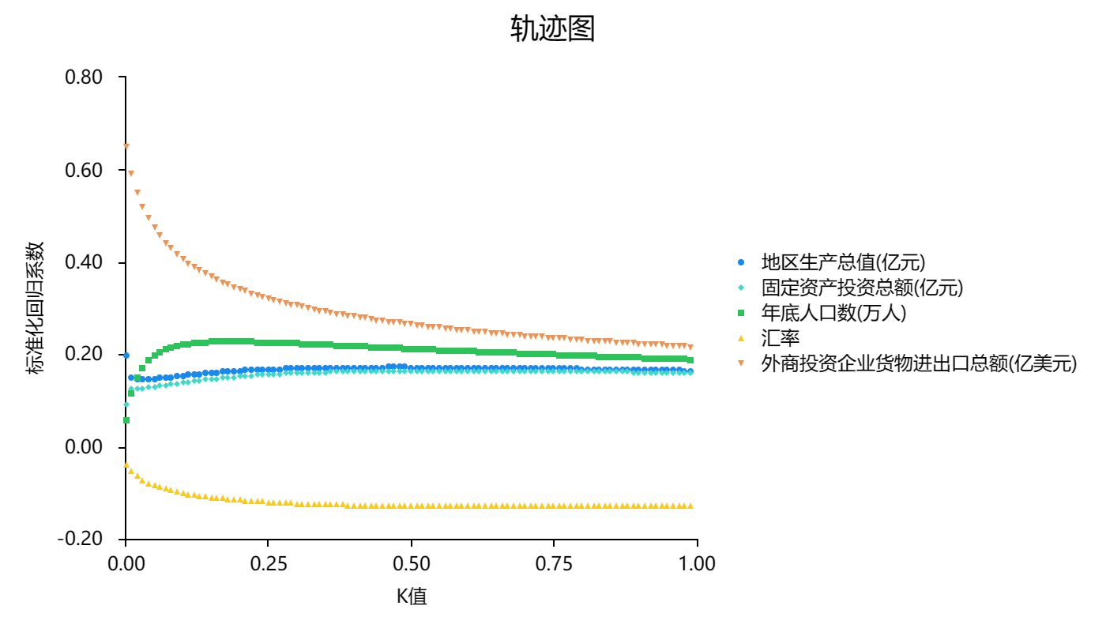

**表8.轨迹图**

描述不同K值时，自变量进行LASSO回归时标准化回归系数的变化情况会生成轨迹图。如果标准化回归系数趋于稳定，此时对应的最小K值即为最佳K值。根据生成的轨迹图，K值看上去选择为0.3，也或者0.2均可。建议以更小的K值作为标准，即为0.2。

|  |  |  |  |
| --- | --- | --- | --- |
| 表9.模型汇总 | | | |
| 样本量 | *R* 2 | 调整*R* 2 | 模型误差RMSE |
| 28 | 0.997 | 0.996 | 138.132 |

从上表可知，将地区生产总值(亿元)、固定资产投资总额(亿元)、年底人口数(万人)、汇率、外商投资企业货物进出口总额(亿美元)作为自变量，而将进出口总额(亿美元)作为因变量进行套索回归分析，K值取为0.200，从上表可以看出，模型R方值为0.997，意味着地区生产总值(亿元)、固定资产投资总额(亿元)、年底人口数(万人)、汇率、 外商投资企业货物进出口总额(亿美元)可以解释进出口总额(亿美元)的99.67%变化原因。

|  |  |  |  |  |  |
| --- | --- | --- | --- | --- | --- |
| 表10.ANOVA表格 | | | | | |
|  | 平方和 | *df* | 均方 | *F* | *p* 值 |
| 回归 | 161879225.582 | 5 | 32375845.116 | 1333.208 | 0.000 |
| 残差 | 534251.570 | 22 | 24284.162 |  |  |
| 总计 | 162413477.151 | 27 |  |  |  |

套索回归ANOVA检验(也称F检验)，用于判定模型是否有意义。

对模型进行F检验时发现模型通过F检验(F=1333.208，p=0.000<0.05)，即说明模型有意义。

|  |  |  |  |  |  |
| --- | --- | --- | --- | --- | --- |
| 表11.Lasso回归分析结果 | | | | | |
|  | 非标准化系数 | | 标准化系数 | *t* | *p* |
| *B* | 标准误 | *Beta* |
| 常数 | -1576.067 | 577.826 | - | -2.728 | 0.012* |
| 地区生产总值(亿元) | 0.016 | 0.001 | 0.164 | 28.726 | 0.000** |
| 固定资产投资总额(亿元) | 0.009 | 0.001 | 0.152 | 9.538 | 0.000** |
| 年底人口数(万人) | 0.337 | 0.062 | 0.227 | 5.475 | 0.000** |
| 汇率 | -109.194 | 31.918 | -0.116 | -3.421 | 0.002** |
| 外商投资企业货物进出口总额(亿美元) | 1.023 | 0.017 | 0.341 | 58.555 | 0.000** |
| *R* 2 | 0.997 | | | | |
| 调整*R* 2 | 0.996 | | | | |
| *F* | *F* (5，22)=1333.208，*p* =0.000 | | | | |
| 因变量：进出口总额(亿美元) | | | | | |
| * *p*<0.05 ** *p*<0.01 | | | | | |

模型公式为：进出口总额(亿美元)=-1576.067 + 0.016*地区生产总值(亿元) + 0.009*固定资产投资总额(亿元) + 0.337*年底人口数(万人)-109.194*汇率 + 1.023*外商投资企业货物进出口总额(亿美元)。



地区生产总值(亿元)的回归系数值为0.016(t=28.726，p=0.000<0.01)，意味着地区生产总值(亿元)会对进出口总额(亿美元)产生显著的正向影响关系。固定资产投资总额(亿元)的回归系数值为0.009(t=9.538，p=0.000<0.01)，意味着固定资产投资总额(亿元)会对进出口总额(亿美元)产生显著的正向影响关系。年底人口数(万人)的回归系数值为0.337(t=5.475，p=0.000<0.01)，意味着年底人口数(万人)会对进出口总额(亿美元)产生显著的正向影响关系。汇率的回归系数值为-109.194(t=-3.421，p=0.002<0.01)，意味着汇率会对进出口总额(亿美元)产生显著的负向影响关系。外商投资企业货物进出口总额(亿美元)的回归系数值为1.023(t=58.555，p=0.000<0.01)，意味着外商投资企业货物进出口总额(亿美元)会对进出口总额(亿美元)产生显著的正向影响关系。

总结分析可知：地区生产总值(亿元)、固定资产投资总额(亿元)、年底人口数(万人)、外商投资企业货物进出口总额(亿美元)会对进出口总额(亿美元)产生显著的正向影响关系。以及汇率会对进出口总额(亿美元)产生显著的负向影响关系。

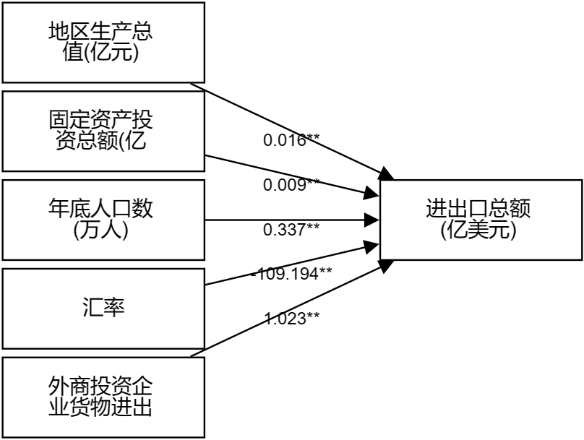

**图9.模型结果图**

# 5 模型检验与调整

### **5.1 残差散点图**

除了X与Y线性相关条件外，线性回归还对残差有条件要求。主要表现为要求回归残差独立，回归残差服从正态分布，残差无异方差性。Residual为回归残差，Prediction为回归拟合或预测值。绘制残差散点图（如下图）。

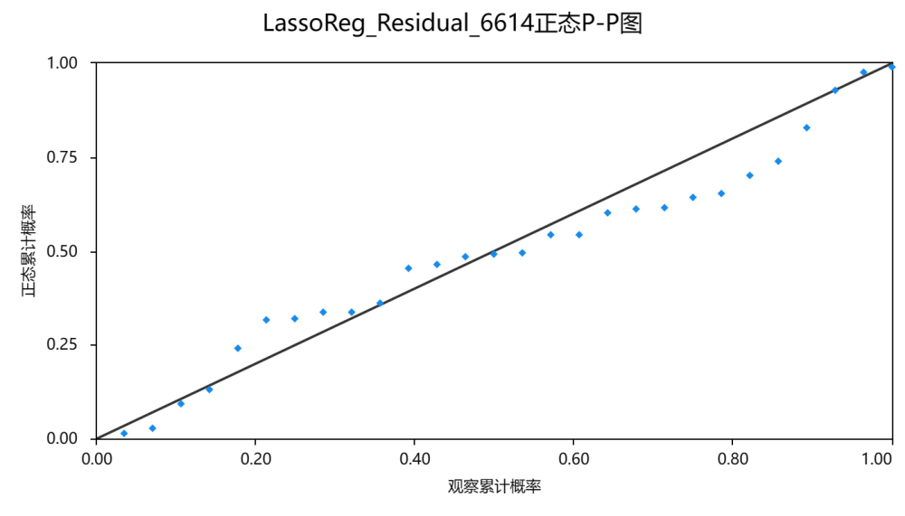

**图10.P-P图**

绝大多数点落在对角线上，即可认为数据近似服从正态分布，因此本例认为满足该条件。同样地，通过正态QQ图做判断，其结论均一致。

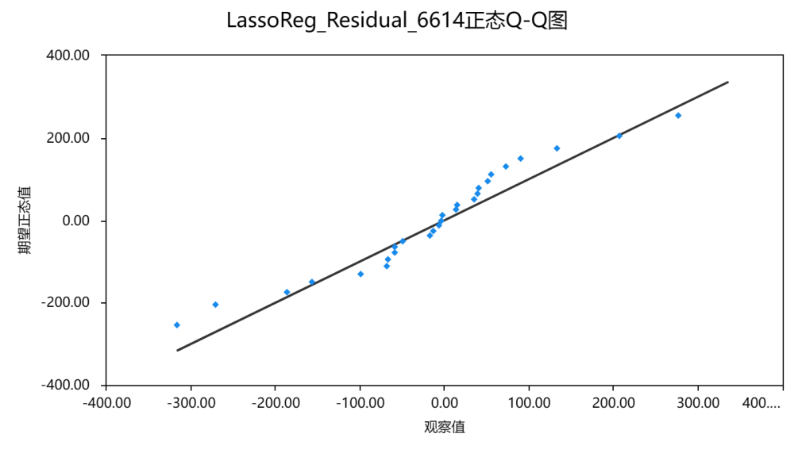

**图11.Q-Q图**

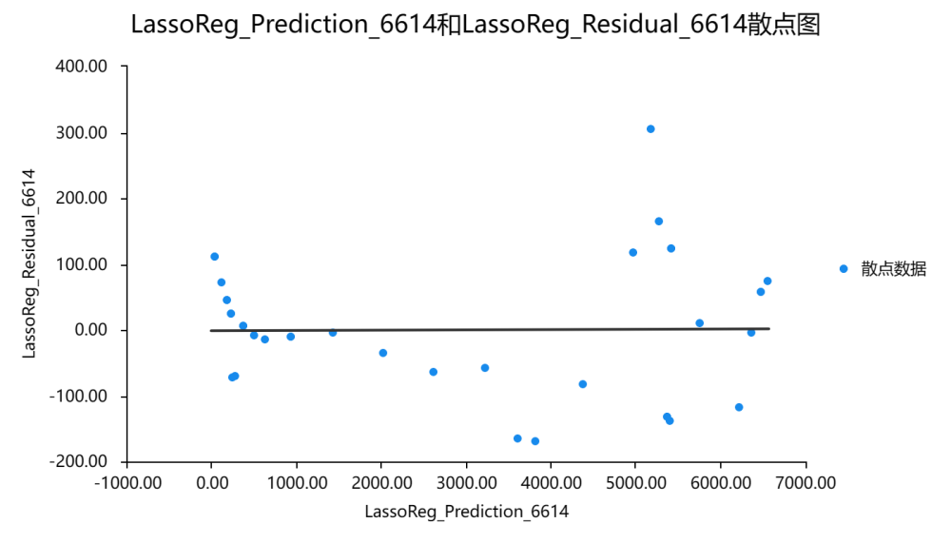**图12.残差与预测值的散点图**

散点图（图12）上各点的分布均匀离散，没有明显规律性。由此判断，残差无异质性。

综上，残差正态、残差无异方差性均满足条件。因此不再进行调整。

# 5 结论与建议

# 5.1 模型解释

根据模型公式：进出口总额(亿美元)=-1576.067 + 0.016*地区生产总值(亿元) + 0.009*固定资产投资总额(亿元) + 0.337*年底人口数(万人)-109.194*汇率 + 1.023*外商投资企业货物进出口总额(亿美元)，有以下解读：

1. 截距项（-1576.067）：截距项表示当所有自变量（地区生产总值、固定资产投资总额、年底人口数、汇率和外商投资企业货物进出口总额）都为零时，进出口总额的估计值。在这个模型中，截距项为-1576.067亿美元。
2. 地区生产总值（亿元）的系数（0.016）：表示每增加1亿元的地区生产总值，进出口总额预计会增加0.016亿美元，表明地区生产总值对进出口总额有正面影响，生产总值的变动可以引起进出口总额的大幅度变动。可以说明经济越发展，生产总值越大，其进出口贸易也就随之发展。
3. 固定资产投资总额（亿元）的系数（0.009）：这个系数表示每增加1亿元的固定资产投资总额，进出口总额预计会增加0.009亿美元，表示固定资产投资总额对进出口总额有一定的影响。
4. 年底人口数（万人）的系数（0.337）：表示每增加1万人口进出口总额预计会增加0.337亿美元。这表示年底人口数对进出口总额有比较强的正向影响。
5. 汇率的系数（-109.194）：这个系数表示每单位汇率的变化，进出口总额预计会减少109.194亿美元。通常情况下，高汇率会对进出口总额产生负面影响，是由于高汇率使本国货币在外国市场上升值，会导致出口价格上升：当本国货币升值时，出口商品在外国市场上的价格相对变高，使本国的出口商品在竞争中变得更加昂贵，竞争力下降，从而出口量减少，对进出口总额产生负面影响； 进口价格下降：高汇率使得本国货币在国际市场上购买外国商品更加有利。进口商品价格的下降可能会导致本国消费者更倾向于购买廉价的进口商品，导致进口量增加，但同时也减少了本国的出口收入。同时汇率对进出口总额的影响也受到其他因素的综合影响，如市场需求、经济政策、国际竞争力等。

人民币汇率与进出口总额存在显著负相关关系，这种关系也受到国家汇率政策的影响。1994年国内汇率并轨以来，这种相关性增强；2005年汇率制度改革后人民币实际有效汇率对我国进出口的影响有所减小。总体来说，通过深化人民币汇率机制改革保持人民币汇率适度稳定是必要的。

1. 外商投资企业货物进出口总额（亿美元）的系数（1.023）：该系数表示每增加1亿美元的外商投资企业货物进出口总额，进出口总额预计会增加1.023亿美元。它表示外商投资企业货物进出口总额对进出口总额的影响程度较强。

# 5.2 结论

通过这个模型，我们可以根据给定的自变量值（地区生产总值、固定资产投资总额、年底人口数、汇率和外商投资企业货物进出口总额），预测江苏省进出口总额的数值。这个模型基于已有的数据进行拟合，通过估计自变量与因变量之间的关系，帮助我们理解和解释江苏省进出口总额的变化情况，并在一定程度上预测未来的江苏省进出口总额。

通过前文的研究，可以为了促进我国进出口贸易提出一些合理的政策建议：

1. 中央银行要继续按照主动性、可控性、渐进性的原则，推进人民币汇率形成的市场化机制，注重保持人民币汇率的合理稳定，增强汇率弹性，实现双向浮动；充分发挥汇率的经济杠杆作用，促进我国进出口贸易以及国民经济的健康发展。
2. 把吸引外商投资放在更加重要的位置，稳住外贸外资基本盘；有效利用外资，合理引导外资投向，优化产业结构；继续推进出口多元化战略的实施，积极开辟新兴市场，增强多边贸易体系，通过市场多元化和自贸区合作有效降低贸易保护主义争端。
3. 警惕进出口贸易对外部经济的高度依赖，掌握经济增长的主动地位；强化市场基础作用，扩内需、促开放，打通国内国际两个市场。

参考文献

# 王惠文，孟洁.多元线性回归的预测建模方法[J].北京航空航天大学学报，2007，No.170(04):500-504.DOI:10.13700/j.bh.1001-5965.2007.04.028.

# 杜家菊，陈志伟.使用SPSS线性回归实现通径分析的方法[J].生物学通报，2010，45(02):4-6.

# 林彬.多元线性回归分析及其应用[J].中国科技信息，2010，(09):60-61.

# 马雄威.线性回归方程中多重共线性诊断方法及其实证分析[J].华中农业大学学报(社会科学版)，2008，No.74(02):78-81+85.

# 李靖华，郭耀煌.主成分分析用于多指标评价的方法研究——主成分评价[J].管理工程学报，2002，(01):39-43

# 何泽.影响中国进出口总额的因素分析[J].商场现代化，2007，(17):13.

# 胡登.陕西进出口总额影响因素研究——基于多元线性回归模型[J].当代经济，2018，(14):88-89.

# 徐炜,孙俊.人民币实际有效汇率对我国进出口总额的影响[J].国际贸易问题,2008,No.303(03):103-107.

# 刘旸. 人民币汇率波动对我国进出口贸易的影响分析[D].东北财经大学,2014.